บทที่ 3
โปรแกรมไมโครซอฟท์ไซต์เซิร์ฟเวอร์

3.1 โปรแกรมไมโครซอฟท์ไซต์เซิร์ฟเวอร์คืออะไร
โปรแกรมไมโครซอฟท์ไซต์เซิร์ฟเวอร์ นี้เป็นโปรแกรมที่ทำการสร้างเว็บไซต์ทางด้านอีคอมเมิร์ซที่มีความสามารถในการสร้างที่รวดเร็ว และมีความง่าย ต่อการจัดการฐานข้อมูลและตัวเว็บไซต์ ทำให้เรามีความสะดวกในการจัดสร้างเว็บไซต์ โดยทางโปรแกรมนั้นมีการจัดเตรียมสร้างโครงสร้างของเว็บไซต์ให้แล้ว ซึ่งโปรแกรมจะมีเครื่องมือช่วยดังนี้
Site Foundation Wizard
พื้นฐานของเว็บไซต์ ที่สร้างโดยใช้ Site foundation Wizard จะรวมถึงพื้นฐานต่อไปนี้
- โครงสร้างทางกายภาพของไดเร็กทอรีต่างๆ ของเว็บไซต์ใหม่
- เวอร์ชวล ไดเร็กทอรี ( Virtual directory )
- แฟ้มข้อมูล Site Configuration
- URL (Uniform Resource Locator ) สำหรับ Site Manager pages
Site Builder Wizard
เมื่อ site foundation Wizard สร้างพื้นฐานเสร็จแล้ว จะแสดง URL ที่เป็น Site Manager page ที่เป็นหน้าว่างๆมีแต่ลิงค์ที่โยงกับ Site Builder Wizard โดยการใช้ URL นี้ ผู้ปฏิบัติการ ( operator ) สามารถเชื่อมกับ Manager pages และเรียกใช้ Site Builder Wizard ซึ่งจะสร้างแฟ้ม Active Server Pages (ASP) จำนวนหนึ่งสำหรับเว็บไซต์ใหม่ และ Manager pages ของเว็บไซต์ใหม่
การทำงานบริหาร Server
หน้าที่ของการบริหาร Server ( Server Administration page ) ใช้ในการดำเนินการต่อไปนี้
- สร้าง Commerce Server Site ใหม่
- เปิด ปิด และลบ Commerce Server Sites
- แก้ไข ปรับปรุง สมบัติของ เช่น อักขระ (String ) เพื่อการเชื่อมฐานข้อมูล กับ Commerce Server Sites
- การเข้าถึง Site Manager Pages

การเปิด(Open ),ปิด(Closing ) และการลบเว็บไซต์
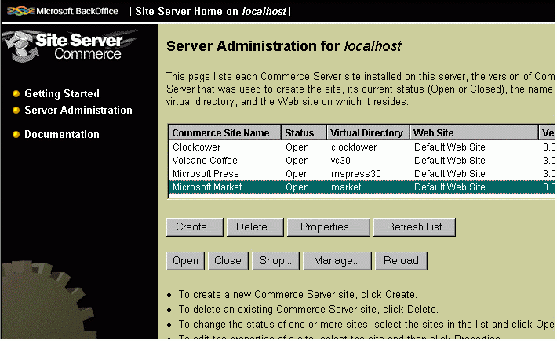Server Administration page จะแสดงรูปข้างล่าง
รูปที่ 3-1 แสดงถึง Server Administration Page

การเปิดและปิด หรือลบเว็บไซต์ตั้งแต่หนึ่งหรือมากกว่า
- ที่ Server Administration Page เลือกเว็บไซต์ที่แสดงรายการ ( List ) อยู่บน Commerce Server Sites
- คลิกที่ปุ่ม Open, Close หรือ Delete
เมื่อคุณกดที่ปุ่ม Delete จะมีปรากฏหน้าจอให้ยืนยันการทำงาน ( Confirmation Page ) เพื่อยืนยันว่าคุณจะต่อหรือไม่ถ้าคุณยืนยันไฟล์ทั้งหมดที่เกี่ยวข้องตารางข้อมูลและสิ่งที่เกี่ยวข้องจะถูกลบไป
การแก้ไขคุณสมบัติของเว็บไซต์
การใช้ Server Administration pages คุณสามารถแก้ไขสมบัติของเว็บไซต์ โดยการทำ
- เปลี่ยนการแสดงชื่อของ Commerce Server Site
- เพิ่ม ลบ Windows NT user account
- เพิ่ม ลบ หรือแก้ไขชื่อในการเชื่อมโยง และ แผนที่การเชื่อมโยง
Connection String ประกอบ DSN และ Database Login กับ Password ที่สร้างก่อนหน้านี้ คุณสามารถ สร้างชื่อที่แสดงการเชื่อมของแต่ละแบบ และเก็บไว้ในการใช้แต่ละครั้งได้โดยไม่ต้องทำใหม่
- การกำหนดทางเลือกของการรักษาความปลอดภัยของ Commerce Serer site เช่น URL สำหรับเพจที่น่าจะแสดงผลเมื่อเว็บนั้นปิด
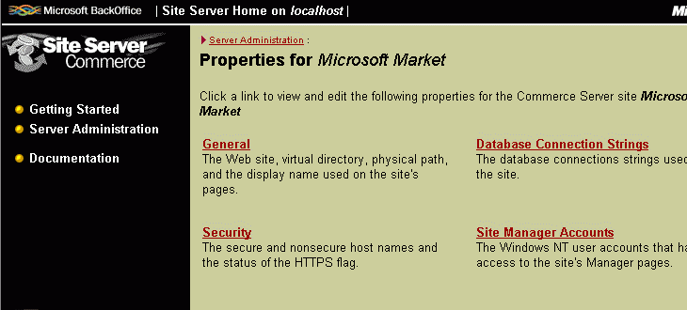

รูปที่ 3-2 แสดงถึงการกำหนดทางเลือกของการรักษาความปลอดภัย

การบริหารไซต์( Site )
โดยการใช้ Site Manager คุณสามารถที่จะ มีดังนี้
- เพิ่ม Departments และผลิตภัณฑ์
- แก้ไข ไปป์ไลน์ ( Pipeline )
- เพิ่มราคา และการทำโปรโมชั่น
- เปิด และปิดเว็บไซต์
- โหลดเว็บไซต์ใหม่
การแก้ไขบางครั้งที่คุณได้ทำลงไปที่ไซต์ เช่น การเปลี่ยนอักขระในการเชื่อมกับฐานข้อมูลจะไม่มีผลกระทบกับไซต์ จนกว่าที่คุณจะโหลดใหม่ ( Reload ) การโหลดใหม่ของไซต์ ทำให้ ไอไอเอส (IIS ) ได้รัน Global.asa ของไซต์ นั้น ซึ่งจะทำให้เปลี่ยนแปลงจริงเกิดขึ้น
รูปต่อไปนี้แสดง Site Manager Page

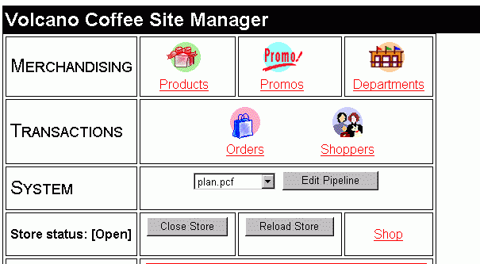
รูปที่ 3-3 แสดงถึง Site Manager Page เป็นเพจที่สามารถแก้ไขไซต์ที่ทำไปแล้วได้

3.2 การสร้างเว็บไซต์โดยใช้ ไมโครซอฟท์ไซต์เซิร์ฟเวอร์
โดยมีขั้นตอนการสร้างหลักๆมีดังนี้
ขั้นตอนที่ 1 ในส่วนการสร้างของเว็บไซต์โดยใช้ไมโครซอฟท์ไซต์เซิร์ฟเวอร์ นั้นมีลำดับขั้นตอนการจัดสร้างดังนี้
ก่อนที่เราจะติดตั้งโปรแกรมไมโครซอฟท์ไซต์เซิร์ฟเวอร์ นั้นเราต้องทำการตรวจสอบ ระบบปฏิบัติการของเราเสียก่อนว่าตรงกับความต้องการของโปรแกรมแล้วหรือยัง ซึ่งต้องเป็นวินโดวส์เอ็นที4 เอ็นทีเอฟเอส (NTFS ),เซอร์วิสแพค4 ( Service pack4 ),ออปชั่นแพค (Option pack) เมื่อเราตรวจสอบว่าระบบมีครบตามที่โปรแกรมต้องการแล้ว
ขั้นตอนที่ 2 เราก็ทำการติดตั้งโปรแกรม เอสคิวแอลเซิร์ฟเวอร์ 7 ( SQL Server 7.0 ) ซึ่ง เอสคิวแอล จะทำหน้าที่จัดการเกี่ยวกับฐานข้อมูลต่างๆที่เกี่ยวข้องหลังจากนั้น
ขั้นตอนที่ 3 เราก็ทำการสร้างฐานข้อมูลขึ้นมา 2 ชุด คือ SSAdServer, SSCommerce ด้วยโปรแกรม เอสคิวแอลเซิร์ฟเวอร์ 7
ขั้นตอนที่4 ทำการสร้าง ดีเอสเอ็น( DSN ) เพื่อให้โปรแกรมไมโครซอฟท์ไซต์เซิร์ฟเวอร์ สามารถเชื่อมต่อกับฐานข้อมูลได้
ขั้นตอนที่ 5 ทำการติดตั้งโปรแกรม ไมโครซอฟท์ไซต์เซิร์ฟเวอร์ เมื่อติดตั้งเสร็จแล้ว ต่อไปเป็นการติดตั้ง ไมโครซอฟท์คอมเชล( Microsoft Commerce ) ซึ่งเป็นโปรแกรมที่เข้ามาเสริม เพื่อช่วยในการจัดการเว็บไซต์ทางด้านพาณิชย์อิเล็กทรอนิกส์
ขั้นตอนที่ 6 เมื่อติดตั้งโปรแกรมครบถ้วนแล้วขั้นตอนต่อไปจะเป็นการจัดสร้างเว็บไซต์โดยใช้โปรแกรมไมโครซอฟท์ไซต์เซิร์ฟเวอร์ เริ่มจากการที่เราใช้ ไซต์ฟันเดชั่นวิซาร์ด ( Site Fundation Wizard ) เมื่อจัดสร้าง โครงสร้างทางกายภาพไดเร็กทอรีต่างๆของเว็บไซต์ใหม่ จะได้ยูอาร์แอล( URL ) สำหรับไซต์เมเนเจอร์ เพจ( Site Manager Page )เมื่อเชื่อมโยงไปยัง ไซต์บิวเดอร์วิซาร์ด ( Site Builder Wizard ) เพื่อสร้างแฟ้ม เอเอสพี (ASP) สำหรับเว็บไซต์ใหม่และเมเนเจอร์เพจ ( Manager Page )ของเว็บไซต์ใหม่
ขั้นตอนที่ 7 เมื่อเราได้เว็บไซต์เบื้องต้นแล้ว ต่อไปเราจะทำการปรับปรุงเว็บไซต์ ที่ได้ให้เหมาะสมและตรงรูปแบบที่เราได้ออกแบบไว้
ในส่วนของการปรับปรุงนั้นเราจะเริ่มตั้งแต่การเปลี่ยนแปลงฐานข้อมูล โดยที่จะทำการเพิ่ม
แอททริบิว ( Attribute ) ที่จำเป็นเข้าไปตรวจสอบและลบ แอททริบิวที่ไมใช้งานออกรวมไปถึงการสร้างตารางใหม่ขึ้นมาเมื่อสร้างข้อมูลให้ตรงกับรูปแบบของเว็บไซต์แล้ว
ขั้นตอนสุดท้ายก็เป็นการเข้าไปปรับปรุงในส่วนตังเว็บไซต์ ซึ่งเราจะต้องเข้าไปแก้ไขในส่วนของโค้ดในแฟ้มต่างๆ ให้สามารถทำงานได้ตามโครงสร้างที่ออกแบบไว้

